网站个人敏感信息泄露风险自查表
单位名称（盖章）： 单位主要负责人：
序号 | 存在问题（可附截图） | 链接地址 | 处理结果
1
2
例 | **单位网站发布的某通知附件，存在身份证信息泄露。  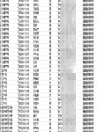 | https://***.ccrw.edu.cn/info/2456/5861.htm中的某某附件，附件地址：  https://***.ccrw.edu.cn/__local/3/A7/42/5934F982_13DDCB27_1F000.xls?e=.xls | 将身份证号码打码处理。

